Guci Adventure 3D - Game Design Document

Game Overview

Spesifikasi Game
- Judul Game: Guci Adventure 3D
- Genre: Adventure, Simulation
- Tema: Wisata Alam, Petualangan
- Target Pengguna: Usia 12-40 tahun, masyarakat umum,
- Platform: PC, Android (mungkin nanti ekspansi ke mobile)
- Waktu Pengembangan: -

Tim Pengembang:
Game Designer:
- -
- -
Artist:
- -
- -
Game Programmer:
- -
- -
Sound Engineer:
- -
Produser/Manajer Produk:
- -
- -

Background
Guci Adventure 3D dibuat sebagai sebuah game edukatif sekaligus rekreatif, yang berfokus pada promosi pariwisata Guci, salah satu objek wisata alam di Tegal, Jawa Tengah. Melalui game ini, pemain dapat merasakan pengalaman berwisata secara virtual, menikmati aktivitas-aktivitas menarik seperti berendam di air panas, memetik sayuran atau buah, serta pacuan kuda. Game ini ditujukan untuk masyarakat umum, terutama untuk menarik minat wisatawan dan generasi muda yang belum pernah mengunjungi Guci.

Pitch
Guci Adventure 3D adalah game petualangan simulasi yang menghadirkan pengalaman wisata virtual di kawasan Guci dengan aktivitas seru seperti berendam air panas, memetik sayur dan buah, pacuan kuda, serta belanja souvenir.

Core Experience
Pemain harus merasakan sensasi rekreasi dan kesenangan ketika berinteraksi dengan dunia dalam game. Pemain akan berperan sebagai seorang wisatawan yang berkeliling Guci, mencoba berbagai kegiatan seperti berendam di air panas, memetik hasil pertanian, pacuan kuda, dan belanja souvenir. Game ini menawarkan pengalaman yang santai dengan elemen manajemen sederhana melalui penggunaan koin untuk beraktivitas.

Game Core Direction
Arah utama pengembangan game adalah menghadirkan pengalaman yang santai dan menyenangkan dalam latar wisata alam. Setiap elemen game harus menyatu dengan tema petualangan ringan dan simulasi yang ramah bagi semua kalangan. Tidak ada elemen kekerasan, hanya interaksi positif dengan lingkungan.

Game Flow Summary
Pemain memulai dari layar utama dengan opsi memulai game baru atau melanjutkan permainan. Setelah memasuki dunia Guci, pemain dapat bebas menjelajahi area, berinteraksi dengan objek wisata, dan melakukan aktivitas menggunakan koin. Setiap aktivitas memberikan imbalan pengalaman atau item tertentu. Pemain juga dapat mengumpulkan koin dengan menyelesaikan misi seperti memetik sayur dan buah, atau membeli souvenir.

Look and Feel
Game ini menggunakan gaya visual 3D low-poly dengan tampilan top-down, seperti game Coral Island. Gaya low-poly dipilih untuk menciptakan nuansa yang bersahabat, ringan, dan sederhana bagi pemain

Core Loop (Bisa dibuat Diagram)
- Eksplorasi dan Aktivitas: Pemain menjelajahi kawasan wisata Guci dan berinteraksi dengan objek-objek wisata (berendam air panas, memetik sayur/buah, pacuan kuda, toko souvenir).
- Penggunaan Koin: Pemain menggunakan koin untuk melakukan aktivitas seperti berendam, pacuan kuda, dan belanja souvenir.
- Reward System: Pemain mendapatkan imbalan berupa pengalaman, barang, atau koin tambahan setelah menyelesaikan aktivitas seperti memetik sayur atau buah sesuai misi.

Mekanik Inti Game
Mekanik inti dari Guci Adventure 3D berfokus pada eksplorasi, interaksi, dan manajemen koin. Aktivitas di dalam game harus memberikan imbalan atau tantangan ringan bagi pemain, sesuai dengan pilihan mereka. Berikut adalah highlight mekanik utama:

Highlight Mekanik 1: Aktivitas Wisata
- Player Controller : Control player seperti gaya Top Down namun 3D.
- Berendam Air Panas: Pemain dapat berendam selama 1 menit di pemandian air panas dengan biaya 10 koin. Aktivitas ini memberikan efek relaksasi dan peningkatan poin kebahagiaan.
- Memetik Sayur/Buah: Pemain dapat memetik sayur atau buah di perkebunan sesuai misi yang diberikan. Aktivitas ini menghasilkan koin tambahan atau item yang dapat ditukar di toko souvenir.
- Pacuan Kuda: Pemain dapat menyewa kuda dengan biaya 20 koin dan berkeliling area wisata Guci. Pemain bisa mendapatkan koin tambahan jika menyelesaikan rute tertentu mengikuti checkpoint.

Highlight Mekanik 2: Pengelolaan Koin
- Menggunakan Koin: Setiap aktivitas membutuhkan koin. Pemain harus mengatur penggunaan koin mereka dengan bijak agar bisa menikmati semua fitur yang tersedia.
- Misi Harian: Pemain akan mendapatkan misi harian yang memberikan koin sebagai hadiah, seperti memetik sayur atau buah. Misi ini berperan penting dalam menjaga progress dan engagement pemain.

Sistem Utama

Sistem 1: Sistem Ekonomi (Koin)
- Pemain menggunakan koin untuk berbagai aktivitas di dalam game. Koin bisa diperoleh melalui misi harian atau aktivitas seperti memetik sayur dan buah.
- Koin ini kemudian bisa digunakan untuk berendam di air panas, menyewa kuda, atau membeli souvenir di toko.

Sistem 2: Misi dan Pencapaian
- Misi harian diberikan kepada pemain yang mencakup aktivitas seperti memetik sayuran atau buah. Pencapaian tertentu juga dapat memberikan bonus koin atau item spesial.
REFERENSI GAME
- CORAL ISLAND

List Assets
(3D + Outline)

- Player & NPC
3D Low Poly (Rigging)
Animasi : Idle, Running, Berendam,
Ukuran :
Referensi:
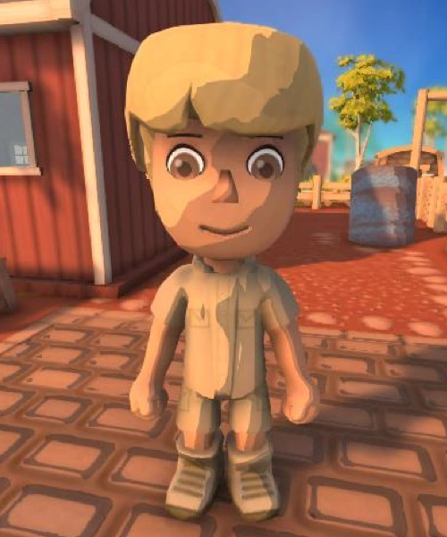
Link Assets : …….

Kuda
Animation : idle, walk
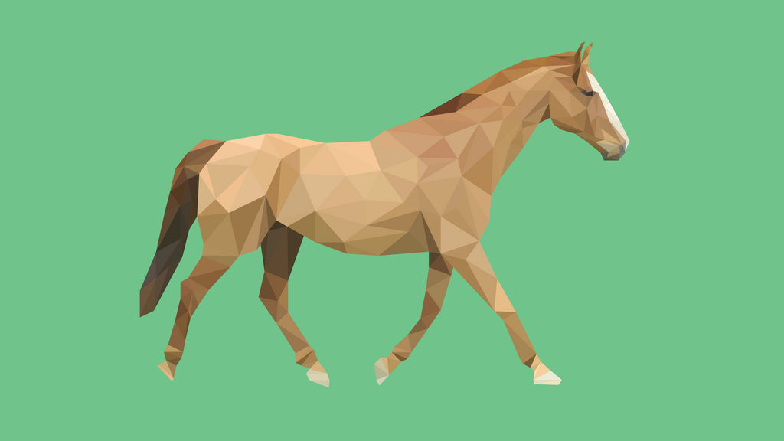

- MAP BERENDAM & PETIK SAYUR
Desain Map:
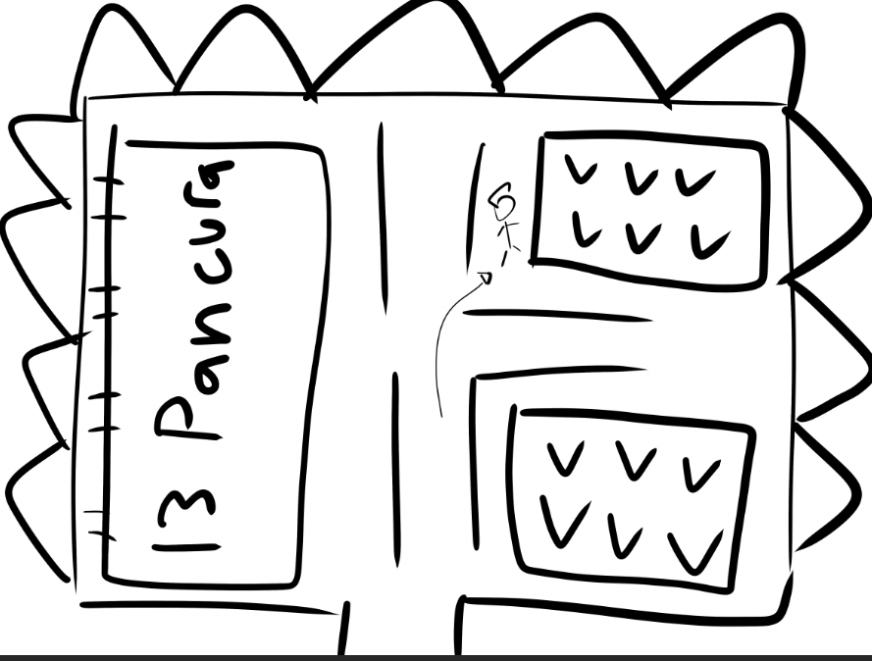
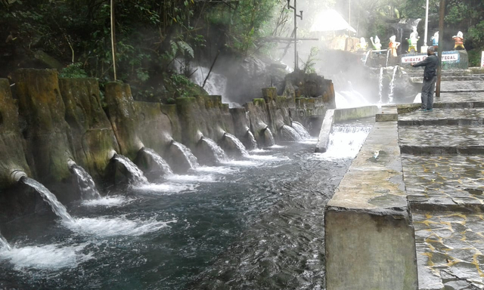
Ukuran :
Aksesoris : Pohon, Rumput, Batu, Bunga, Loket

- PACUAN KUDA & PASAR
Desain Map:

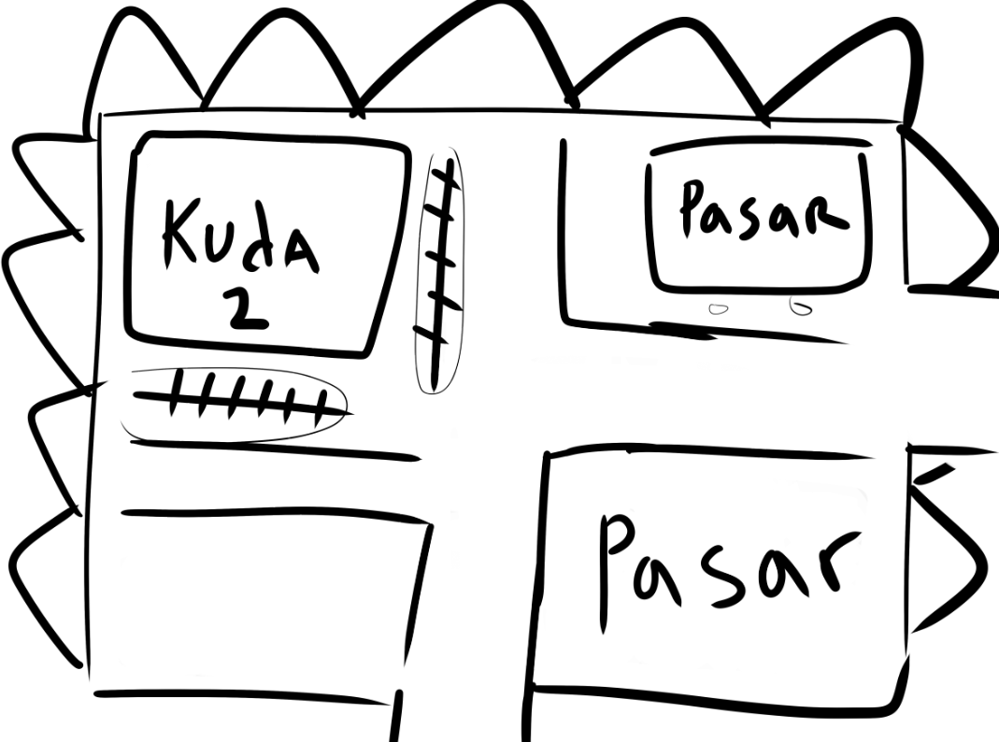
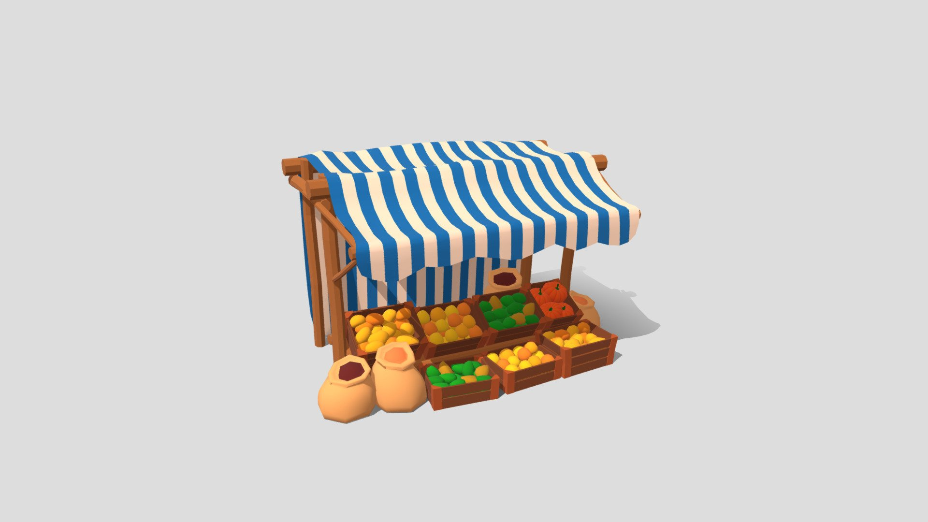
- PINTU MASUK
Desain map
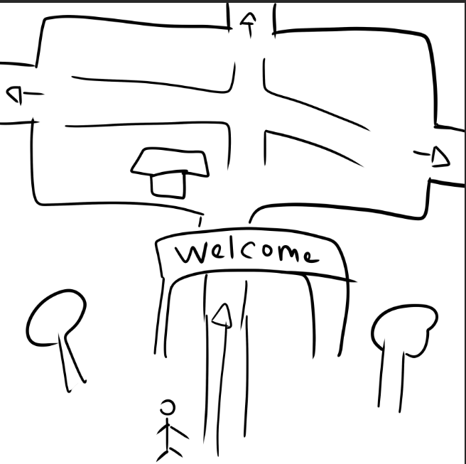
Gapura (Logo Kabupaten Tegal) ::
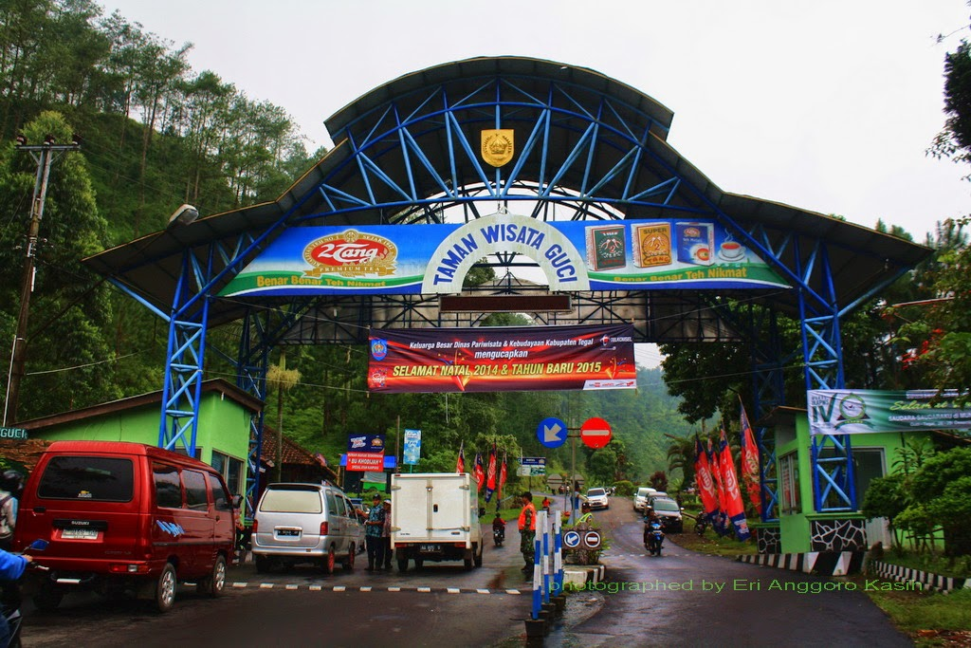

NPC 1
Aksesoris : Pohon, Rumput, Batu, Bunga, Gudang

OBJEK UNTUK PASAR :
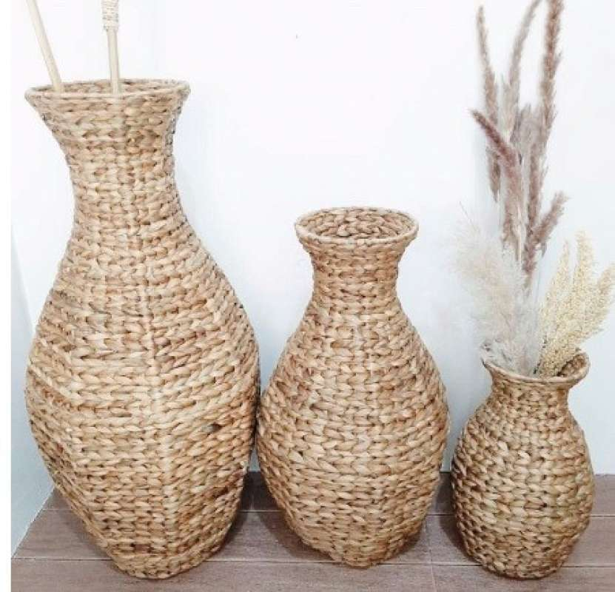

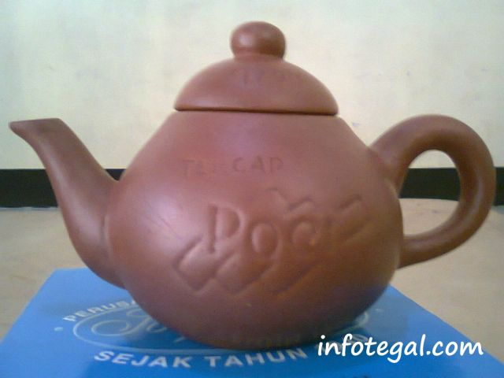
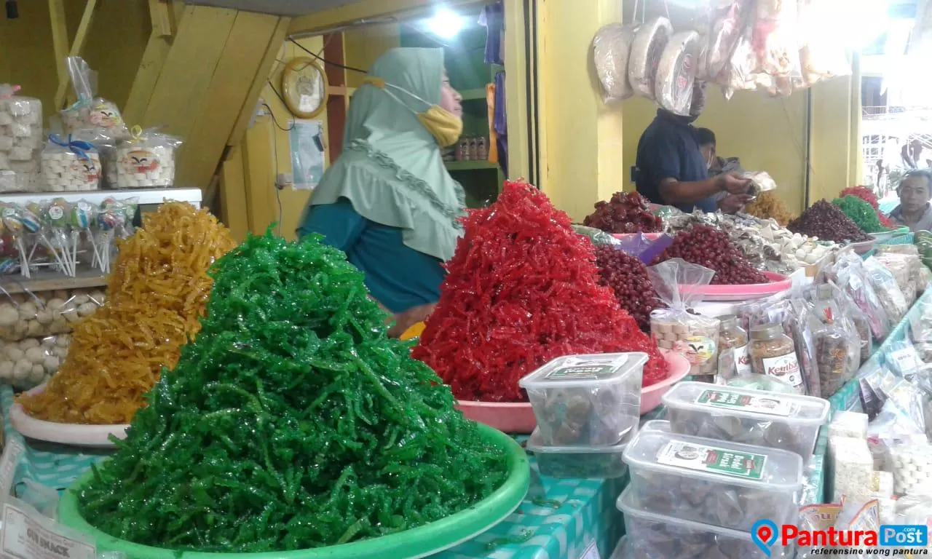
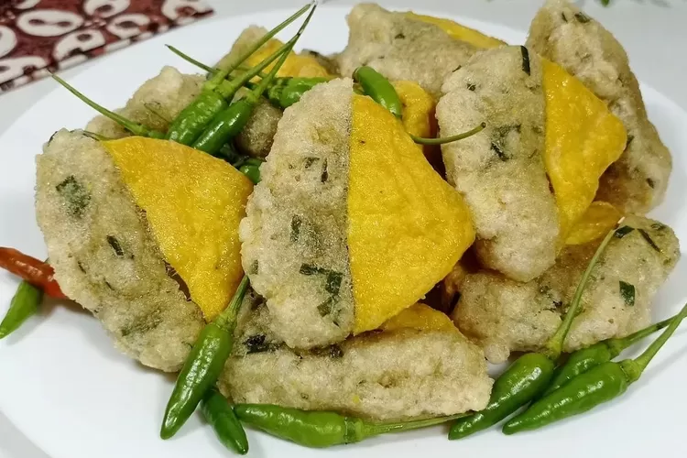
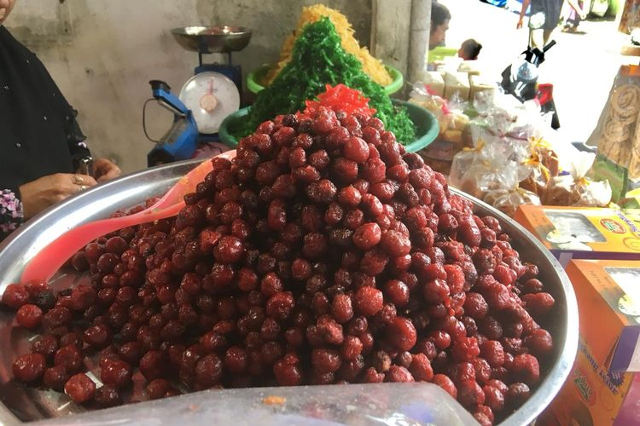
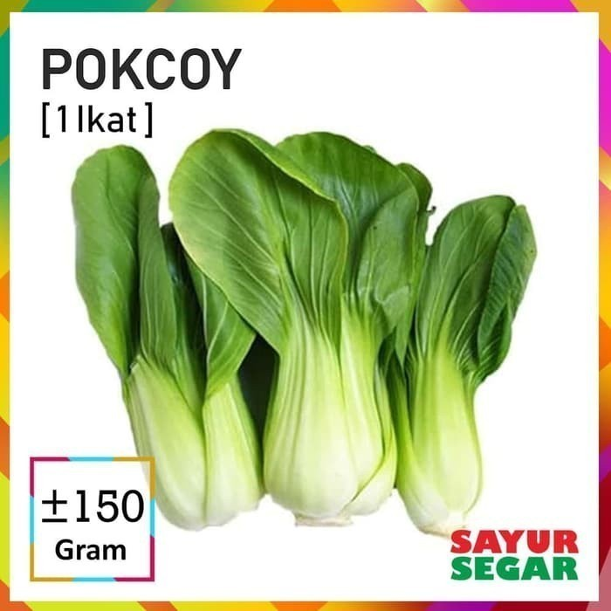
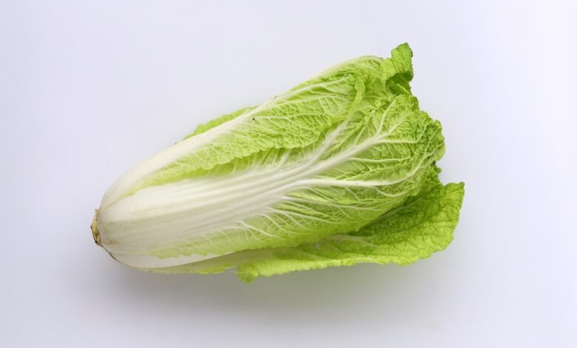
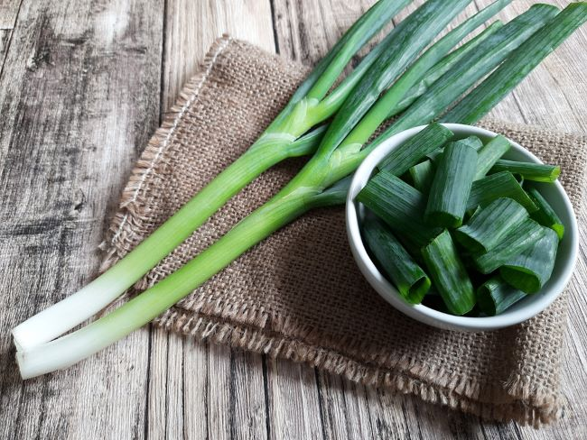

UI Assets :
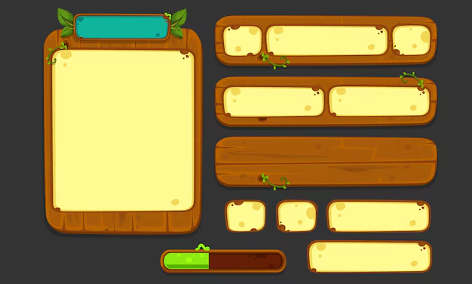
Menggambarkan kesan alam karena cocok dengan tema Guci Adventure.

Tilemap / Background (Contoh) :
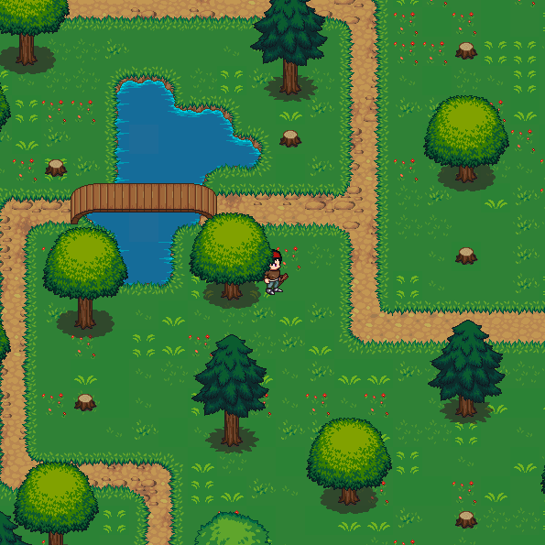
Menggambarkan map Kesan alam dengan sudut pandang Top Down

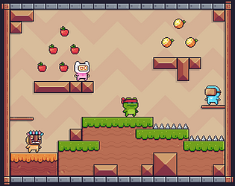
Menggambarkan map dengan kesan action Platformer

